Dossier documentaire n°2 : les guerres révolutionnaires et napoléoniennes
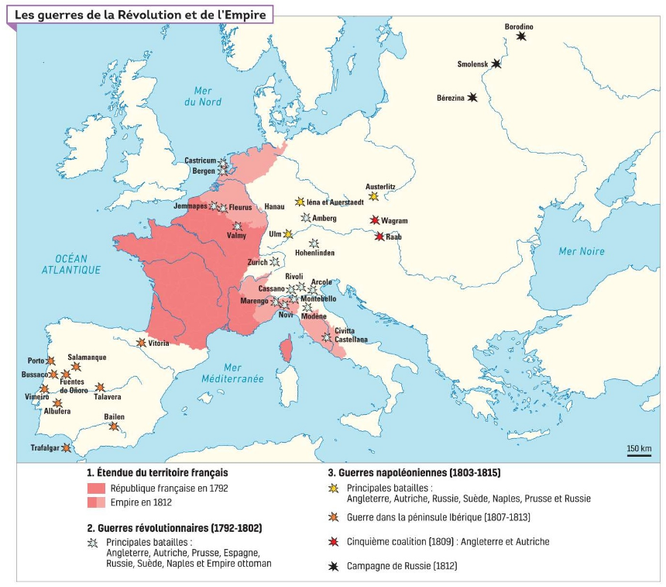
Cadrage :

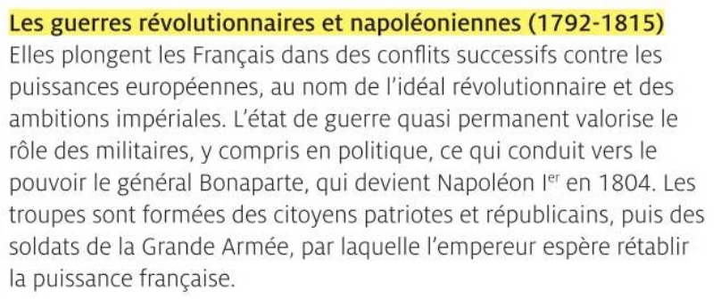

Doc. 1 : Extrait du discours du député du Var Maximin Isnard à l’Assemblée législative, le 29 novembre 1791
En 1791, l'Assemblée législative s'inquiète d'une possible attaque contre-révolutionnaire des puissances européennes, menées par l'Autriche. Un parti de la guerre grandit parmi les députés et les citoyens, qui espèrent par ce moyen diffuser l'idéal révolutionnaire.
« Un peuple en état de révolution est invincible. L'étendard de la liberté est celui de la victoire. Disons à l'Europe que le peuple français, s'il tire l'épée, en jettera le fourreau, qu'il n'ira le chercher que couronné des lauriers de la victoire. […]
Disons à l’Europe que dix millions de Français embrasés du feu de la liberté, armés du glaive, de la plume, de la raison de l'éloquence, pourraient seuls, si on les irrite changer la face du monde et faire trembler tous les tyrans sur leurs trônes d'argile. »
Gouache des Frères Lesueur, L’enrôlement des volontaires, 1792, musée Carnavalet, Paris
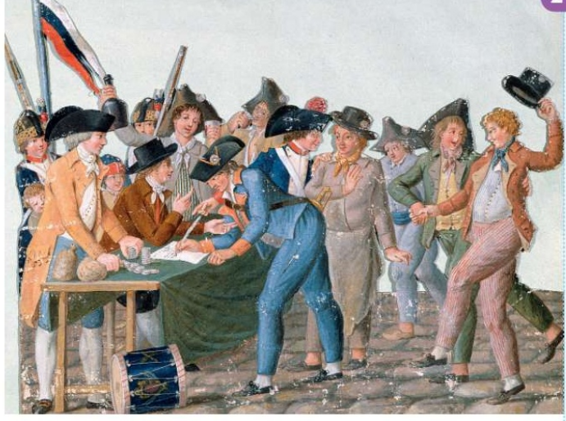

Doc. 2 : Loi du 5 septembre 1798, rendant la conscription obligatoire pour tous les Français de 20 à 25 ans par tirage au sort
En 1792, les troupes des États européens coalisés contre la France (Autriche, Hongrie, Prusse, ...) pénètrent en Champagne et menacent Paris. Le 20 septembre 1792, leur avancée est stoppée par une armée de volontaires français issus du peuple, lors de la bataille de Valmy. Le 21 septembre, la monarchie est officiellement abolie en France et la Première République proclamée.
La loi instaure la conscription
Préambule
Tout citoyen doit ses services à la patrie et au maintien de la liberté, de l'égalité et de la propriété, toutes les fois que la loi l'appelle à les défendre.
Art. 1: Tout Français est soldat et se doit à la défense de sa patrie.
Art. 2: Lorsque la patrie est déclarée en danger, tous les Français sont appelés à sa défense, suivant le mode que la loi détermine.
Art. 4: Le Corps législatif fixe, par une loi particulière, le nombre des défenseurs conscrits qui doivent être mis en activité de service.
Doc. 3 : Extraits de Patrice Gueniffey, Histoire de la Révolution et de l’Empire, Perrin, 2013
« Le conflit déclenché le 20 avril 1792 par la déclaration de guerre au « roi de Bohême et de Hongrie» fut, à l'évidence, un conflit majeur, et cela à plusieurs titres : d'abord par sa durée - entrecoupé de trêves, il ne finit véritablement qu'avec la défaite française de Waterloo, le 18 juin 1815 - et par son extension, puisqu'à l'exception de l'Extrême-Orient, le monde entier y fut entraîné, directement ou indirectement ; ensuite par le nombre des victimes, qui dépasse le million pour la France seule, probablement trois ou quatre millions au total ; enfin par ses conséquences, directes et indirectes. Conséquences directes ? Le bouleversement de la carte politique de l'Europe que provoqua cette guerre de vingt- cinq ans ; outre-Atlantique, l'écroulement de l'Empire espagnol ; en 1815, la réorganisation du système des relations internationales sous l'égide du congrès de Vienne, qui devait assurer à l'Europe un demi-siècle de paix relative, jusqu'à la guerre de Crimée... Mais conséquences indirectes surtout, puisque c'est par la guerre et les conquêtes que les idées de la Révolution se répandirent dans le monde entier, alors même que les armées révolutionnaires étaient finalement vaincues.
La guerre fut déclenchée en 1792 parce qu'on y voyait une arme au service de la Révolution. En effet, ce ne sont pas les Autrichiens qui provoquèrent le conflit ou le souhaitèrent, mais les révolutionnaires, et d'abord ceux d'entre eux qui, à l'époque, s'affirmaient comme les plus radicaux - Brissot et ses amis -, parce qu'ils voyaient dans la guerre le moyen de relancer une Révolution que, depuis l'entrée en vigueur de la Constitution de 1791 - au mois d'octobre -, ils estimaient en panne, et d'atteindre les objectifs qu'ils s'étaient fixés : en premier lieu, renverser la monarchie dont, depuis la fuite manquée du roi en juin 1791, ils estimaient le maintien incompatible avec la consolidation des conquêtes révolutionnaires de 1789. Au commencement, la guerre ne fut donc rien d'autre qu'une manœuvre de politique intérieure. Il s'agissait en apparence d'attaquer l'Autriche, alliée privilégiée du roi de France depuis 1756, sous prétexte de disperser les rassemblements d'émigrés protégés par l'empereur germanique. L'objectif réel était, dans l'esprit des promoteurs de la guerre, de contraindre Louis XVI à apporter lui-même la preuve de sa collusion avec la Contre-Révolution en refusant d'entreprendre cette guerre dirigée contre son allié et contre sa fidèle noblesse, et, finalement, de provoquer la crise politique intérieure où sombrerait la monarchie. En résumé, la guerre leur semblait le chemin le plus court vers l'instauration d'une république. Elle n'apparaissait pas seulement comme un instrument de rupture politique, mais comme un moyen de propagande révolutionnaire et d'internationalisation de la Révolution. […] »
Doc. 4 : Extraits de Patrice Gueniffey, Histoire de la Révolution et de l’Empire, Perrin, 2013
« Du reste, ces prétendues guerres de libération se transformèrent d'elles-mêmes en guerres de conquête avec les premiers succès des phalanges françaises, en 1793, et surtout en 1794 lorsque la Révolution « franchissant son rivage ». la France commença à déborder de ses frontières. […]
Les armées de libération se muèrent en armées d’occupation, et les territoires libérés en territoires exploités. […]
Autrement dit, la guerre faite par la Révolution commença de ressembler de plus en plus, à compter de 1794, à la guerre jadis faite par les rois. Ses objectifs perdaient peu à peu leur dimension idéologique pour viser de plus en plus évidemment des gains territoriaux, et le gouvernement - le Directoire en particulier - célébrait les victoires, se réjouissait des conquêtes, il ne cachait plus les intérêts qui dictaient désormais sa politique extérieure et, dans les discours, la part faite aux principes philosophiques et humanitaires se réduisait comme peau de chagrin. Parallèlement, on exaltait à nouveau des valeurs proprement militaires et guerrières telles que le patriotisme, le courage, l'héroïsme, l'esprit de sacrifice, le dévouement, la fidélité, la discipline, la camaraderie et, surtout, l'honneur. Langage nouveau, car jusqu'alors, si les révolutionnaires avaient célébré eux aussi l'héroïsme, c'était celui qu'ils prêtaient à l'engagement politique : leurs héros étaient des militants et des martyrs. […]
Ainsi, par la guerre, la Révolution retrouva I ‘Ancien Régime - c'est, du reste, le trait le plus saillant de l'histoire de la société française sous le Directoire -, d'autant que l'épopée des armées révolutionnaires renouait avec une histoire plus ancienne : elles suivaient les chemins parcourus avant elles par les armées royales et combattaient sur les mêmes champs de bataille - jusqu'en Egypte, où Bonaparte mettait ses pas dans ceux de Saint Louis. La guerre favorisa ainsi la redécouverte d'une histoire et de valeurs qui étaient celles de l'ancienne société aristocratique : elle jeta un pont entre les deux France - celle de l'Ancien Régime et celle de la Révolution - que 1789 avait opposées. »

Doc. 5 : Tableau de Francisco de Goya, El tres de mayo de 1808 en Madrid, 1814, Madrid, Musée du Prado
« Le peuple de Madrid abusé s'est laissé entraîner à la révolte et au meurtre » note le 2 mai 1808 Joachim Murat, chef des armées de Napoléon en Espagne. Il poursuit : « Du sang français a coulé. Il demande à être vengé ». Dans la nuit du 2 au 3 mai 1808 les soldats français — en représailles à la révolte du 2 mai — exécutent les combattants espagnols faits prisonniers au cours de la bataille. Environ 400 personnes sont exécutées
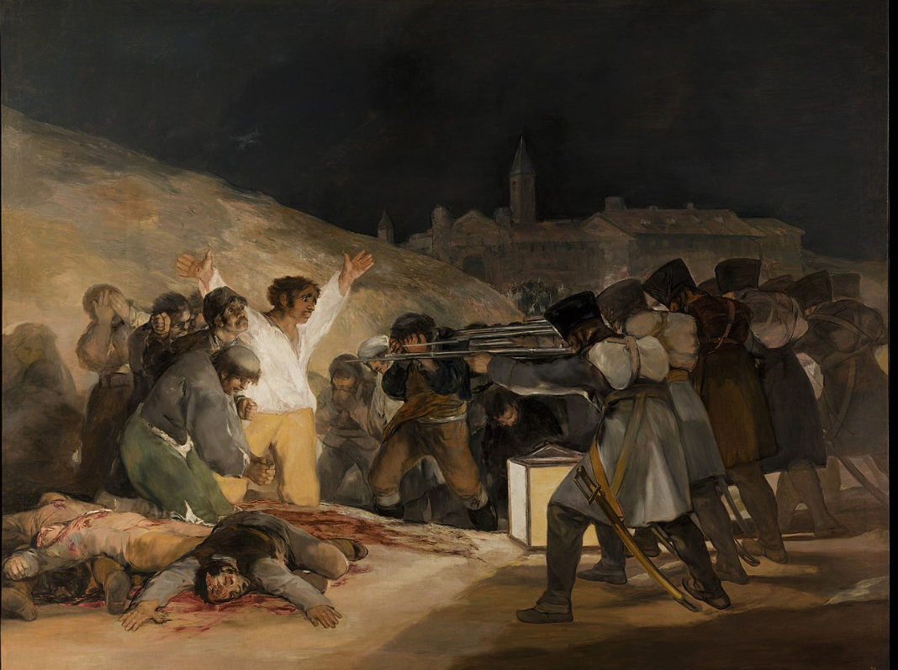

Doc. 6 : D’après Michel Biard, Philippe Bourdin et Silvia Marzagalli, 1789-1815 : Révolution, consulat, empire, Collection Histoire de France dirigée par Joël Cornette, Belin, 2009
« Dès 1790 les gouvernants prennent conscience des insuffisances de l’armée royale touchée par l’insubordination des soldats et une première vague d’émigration des officiers. On compte 100 000 hommes disponibles seulement contre 150 000 escomptés. En 1791 une levée de volontaires est organisée par décrets. Les volontaires sont tirés de la Garde nationale qui était née deux ans plus tôt et en principe réservée à un service armé limité à l’intérieur du territoire français. Ces décrets permettent de rassembler 101 000 volontaires nationaux à l’automne 1791 et au printemps 1792, dont 80% ont moins de 25 ans. Mais leur engament est ambigu : ce n’est pas une armée professionnelle, ils sont engagés pour une période provisoire d’un an au maximum. L’invasion austro-prussienne de 1792 entraîne un second appel aux volontaires. Un décret de l’Assemblée prévoit que les départements qui ont peu fourni d’hommes l’année précédente soient mis à contribution.
En 1792 l’engagement est plus populaire et plus politisé qu’en 1791, et permet de recruter jusqu’à 200 000 hommes, à côté des soldats de métier. Les représentants du peuple espèrent ainsi créer les conditions d’une acculturation aux pratiques militaires et veulent également faire de l’armée un espace de formation à la citoyenneté. L’extension géographique de la guerre et la multiplication des ennemis à combattre conduit à prendre de nouvelles mesures : le 24 février 1793 un décret ordonne une levée de 300 000 hommes, en partie sur la base du volontariat et en partie sur la base de la réquisition. En effet, un quota d’hommes à recruter est fixé par département parmi les célibataires ou veufs sans enfants de 18 à 40 ans. Il existe néanmoins la possibilité pour qui en a les moyens d’acheter un remplaçant. Cela permet de recruter 150 000 hommes mais c’est insuffisant dans un climat de troubles fréquents. Une nouvelle levée est alors décrétée le 23 août 1793 (« la levée en masse »). Les volontaires sont acceptés, et tous les hommes célibataires et veufs sans enfants, de 18 à 25 ans, sont requis pour un service armé jusqu’au retour de la paix. Cette fois-ci tout remplacement est interdit. L’Armée de l’An II compte ainsi 700 000 à 800 000 soldats.
Après 1795, on observe un relâchement de la discipline en raison de la prolongation de la guerre, les désertions se multiplient et en 1797, l’armée ne compte plus que 380 000 hommes. En 1798, la loi Jourdan-Delbrel crée la conscription : tous les hommes, à l’âge de 20 ans, sont inscrits ensemble (d’où le mot « con-scrits ») sur des tableaux de recrutement et y demeurent jusqu’à l’âge de 25 ans. En temps de paix, le service dure 5 ans ; en temps de guerre, il n’y a pas de limite et plusieurs classes d’âge peuvent être mobilisées en même temps.
Cependant, la conscription ne fonctionne vraiment bien qu’à partir de 1806 quand l’organisation et la répression sont plus efficaces. Sous le Consulat et l’Empire, 3 millions de soldats sont pourtant utilisés par Napoléon Ier, dont 1/2 million recrutés dans les départements créés en territoire étranger. Mais à partir de 1813, avec les levées massives, le consensus vole en éclat et la population critique les pertes de bras qui auraient pu servir pour l’agriculture et l’industrie. L’opinion publique rejette la politique de conquêtes de Napoléon et souhaite seulement se battre pour défendre l’intégrité de l’Empire si besoin et demande la paix. »

